**Phụ Huynh và Phòng Ngừa**

Thưa quý phụ huynh,

Văn phòng của chúng tôi đang chứng kiến sự gia tăng số lượng học sinh sở hữu các mặt hàng cần sa có thể rất nguy hiểm nếu tiêu thụ. Chúng tôi đã có một vài sự cố trong năm học này, nơi học sinh đã có phản ứng bất lợi cho sức khỏe khi tiêu thụ những mặt hàng này. Những mặt hàng này bao gồm bánh quy, bánh brownies và kẹo dẻo nhai. Bridgeport Public Schools muốn cung cấp cho quý vị một số thông tin chung về việc tiêu thụ cần sa.

Các bậc phụ huynh có thể giúp con cái họ tìm hiểu về tác hại của việc sử dụng cần sa. Nói với con về cần sa khi còn nhỏ có thể giúp chúng đưa ra lựa chọn tốt hơn và có thể ngăn chúng phát triển vấn đề sử dụng cần sa sau này. Bắt đầu nói chuyện với con mình một cách trung thực và cởi mở khi đang ở cuối năm tiểu học và đầu năm trung học. Giới trẻ ít có khả năng thử cần sa nếu họ có thể nhờ cha mẹ giúp đỡ và biết chính xác cha mẹ họ cảm thấy thế nào về việc sử dụng ma túy.

***Lời khuyên khi thảo luận về cần sa với con của quý vị:***

Hãy hỏi những gì họ đã nghe về việc sử dụng cần sa. Cẩn thận lắng nghe, chú ý và cố gắng không ngắt lời. Tránh đưa ra những bình luận tiêu cực hoặc tức giận.

Cung cấp cho con của quý vị sự thật về những rủi ro và hậu quả của việc hút cần sa.

Hỏi con của quý vị đưa ra ví dụ về ảnh hưởng của cần sa. Điều này sẽ giúp quý vị đảm bảo rằng con của quý vị hiểu những gì quý vị đang nói.

Nếu quý vị chọn nói chuyện với con về những trải nghiệm của bản thân với thuốc, hãy thành thật về lý do tại sao quý vị sử dụng và những áp lực đã góp phần vào việc sử dụng của quý vị. Hãy cẩn thận đừng giảm thiểu những nguy hiểm của cần sa hoặc các loại thuốc khác, và cởi mở về bất kỳ trải nghiệm tiêu cực nào quý vị từng có. Hãy cho chúng biết rằng cần sa ngày nay mạnh hơn so với trước đây, tác dụng của nó đối với con của quý vị có thể sẽ khác nhiều so với những gì quý vị từng trải qua.

Giải thích nghiên cứu cho chúng ta biết rằng bộ não tiếp tục trưởng thành vào những năm chúng ta 20. Trong khi nó đang phát triển, có nguy cơ bị tổn hại nhiều hơn từ việc sử dụng cần sa.

***Đôi khi có lẽ cha mẹ nghi ngờ rằng con của họ đã sử dụng cần sa. Sau đây là những dấu hiệu phổ biến của việc sử dụng cần sa:***

* Hành động ngớ ngẩn và không có lý do
* Sử dụng các từ và cụm từ mới như "châm ngòi (sparking up) ", "420", "thoa (dabbing)" và "vỡ tan (shatter)"
* Tăng sự khó chịu
* Mất hứng thú và động lực để làm các hoạt động thông thường.
* Dành thời gian với bạn bè sử dụng cần sa
* Gặp khó khăn trong việc ghi nhớ những điều vừa xảy ra
* Mang ống, bật lửa, bút vape, hoặc giấy cuộn
* Trở về nhà với đôi mắt đỏ và / hoặc ham muốn ăn ngoài giờ ăn thông thường
* Ăn cắp tiền hoặc có tiền nhưng không nói từ đâu

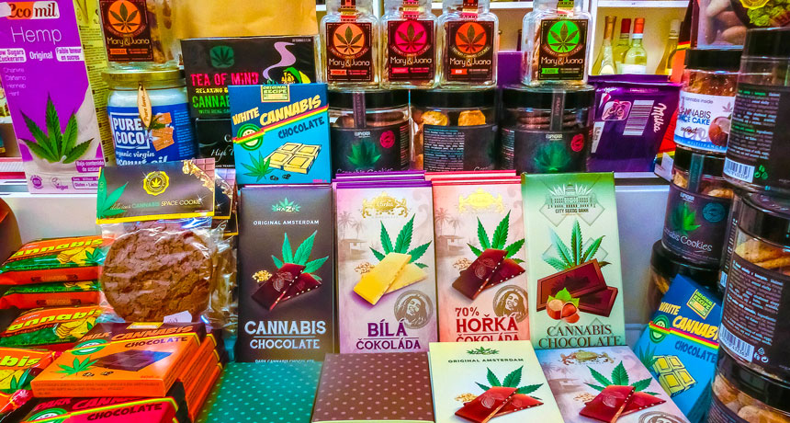

**CẢNH BÁO THUỐC: CẦN SA ĂN ĐƯỢC**

Brownies là một trong những sản phẩm thực phẩm phổ biến nhất được pha vào cần sa, tuy nhiên, hầu như bất kỳ sản thực phẩm nào cũng có thể được pha vào cần sa và ăn.

NHỮNG ẢNH HƯỞNG TIÊU CỰC CỦA CẦN SA ĂN ĐƯỢC LÀ GÌ??



* Biến cố tâm thần
* Ảo giác
* Hoang tưởng
* Kích động hoảng loạn
* Suy giảm khả năng vận động

**Ảnh hưởng của cần sa**

Nhiều thanh thiếu niên tin rằng cần sa an toàn hơn rượu hoặc các loại thuốc khác. Khi nói về cần sa với con của quý vị, rất hữu ích khi biết những huyền thoại và sự thật. Ví dụ, thanh thiếu niên có thể nói, "nó vô hại vì nó là tự nhiên", "nó không gây nghiện" hoặc "nó không ảnh hưởng đến suy nghĩ hoặc điểm của con."

Tuy nhiên, nghiên cứu cho thấy cần sa có thể gây ra vấn đề nghiêm trọng về học tập, cảm xúc và sức khỏe.

***Sử dụng cần sa trong thời gian ngắn có thể dẫn đến:***

* Khó khăn ở trường
* Vấn đề với trí nhớ và sự tập trung
* Tăng sự hiếu chiến
* Tai nạn ô tô
* Sử dụng các loại thuốc hoặc rượu khác
* Hành vi tình dục không an toàn
* Làm xấu thêm các tình trạng tiềm ẩn về sức khỏe tâm thần trong đó có sự thay đổi tâm trạng và suy nghĩ tự tử
* Tăng nguy cơ rối loạn tâm thần
* Cản trở với thuốc theo toa

Sử dụng cần sa thường xuyên có thể dẫn đến các vấn đề quan trọng bao gồm Rối Loạn Sử Dụng Cần Sa. Các dấu hiệu cho thấy con bạn đã phát triển Rối Loạn Sử Dụng Cần Sa gồm có sử dụng cần sa thường xuyên hơn dự định, thèm thuốc, hoặc khi sử dụng là rào cản vào các hoạt động khác. Nếu người bị Rối Loạn Sử Dụng Cần Sa ngừng sử dụng đột ngột, họ có thể bị các triệu chứng cai nghiện, trong khi không nguy hiểm, có thể gây khó chịu, lo lắng và thay đổi tâm trạng, giấc ngủ và sự thèm ăn.

***Sử dụng cần sa lâu dài có thể dẫn đến:***

* Rối Loạn Sử Dụng Cần Sa
* Các vấn đề về hô hấp tương tự như hút thuốc lá (ho, khò khè, rắc rối với hoạt động thể chất và ung thư phổi)
* Giảm động lực hoặc hứng thú điều này có thể dẫn đến giảm hiệu suất học tập hoặc nghề nghiệp
* Trí thông minh thấp hơn
* Các vấn đề về sức khỏe tâm thần, chẳng hạn như tâm thần phân liệt, trầm cảm, lo lắng, tức giận, cáu kỉnh, ủ rũ và nguy cơ tự tử